Дистанционное занятие №2. Тема: «Длинные подачи». Лаврентьева Л. И. п/к «Бригантина»
Добрый день!
Сегодня наше занятие начнётся с общеразвивающих упражнений. По содержанию эти упражнения различны и предназначаются для воздействия на ту или иную группу мышц или систему организма в зависимости от самочувствия и степени подготовки.
1-ое упражнение. Исходное положение – основная стойка. На счёт 1-2 – дугами внутрь два круга руками в лицевой плоскости. На счёт 3-4 – то же, но круги наружу. Повторить 4-6 раз. Темп средний.
2-ое упражнение. И. п. – стойки ноги врозь, правую руку вперёд, левую на пояс. 1-3 – круг правой рукой вниз в боковой плоскости с поворотом туловища направо. 4 –заканчивая круг, правую руку на пояс, левую вперёд. То же в другую сторону. Повторить 4-6 раз. Темп средний.
3-ье упражнение. И. п. – о. с. 1 – с шагом вправо руки в стороны. 2-3 – два пружинящих наклона вправо. Руки на пояс. 4 – и. п. 1-4 – то же влево. Повторить 4-6 раз в каждую сторону. Темп средний
А теперь берём ракетку и шарик.
1-ое упражнение - начинаем жонглировать шариком одной стороной ракетки (сначала правой рукой, затем левой рукой). В конце зафиксировать наибольшее количество ударов по шарику левой и правой рукой, чтобы на последующих занятиях стараться улучшить результат.
2-ое упражнение – игра в теннис со стенкой левой и правой рукой, с фиксацией наибольшего количества ударов, чтобы на последующих занятиях стараться улучшить результат. В начале надо сделать наибольшее (насколько это возможно) расстояние до стены.
3-ье упражнение интересно тем, что вы самостоятельно можете варьировать задание. Вариантов большое множество (например, при игре в теннис со стенкой наносить удары по шарику разными сторонами ракетки – 3 удара одной стороной ракетки, затем переворот ракетки и 3 удара другой стороной ракетки).
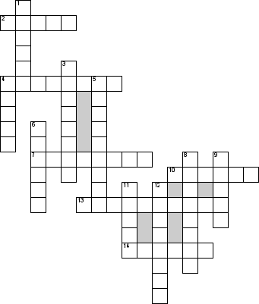
По горизонтали
2. Удар по мячу с приданием ему очень высокой траектории полета при небольшой поступательной скорости
4. Самый известный белорусский теннисист
7. Как называется резиновая часть ракетки
10. «маятник» в настольном теннисе – это:
13. Что происходит если мяч зацепил при подаче сетку, но при этом все остальные правила были соблюдены
14. Какая страна является основателем настольного тенниса
По вертикали
1. Способ держания ракетки
3. Какой из ударов придаёт мячу наибольшее нижнее вращение
4. Тот, кто судит игру, состязание
5. Как называется деревянная часть ракетки
6. Где проходил первый чемпионат мира по настольному теннису
8. Игрок, который должен первым ударить по мячу в розыгрыше очка
9. Удар в настольном теннисе
11. Инвентарь, делящий стол поперек на две равные половины
12. Период времени, когда мяч находится в игре
Наше занятие окончено. Ответы присылайте на электронную почту luda52_52@list.ru Желаем вам здоровья и спортивных успехов. До следующей встречи!

